九年级物理热学部分作业检测题
制卷人：陈晖 时量：45分钟

一、选择题（每个小题3分，共45分）
1．有关分子热运动，下列说法正确的是 （ ）
A．液体很难被压缩，说明分子间有斥力
B．手捏海绵，海绵体积变小，说明分子间有空隙
C．扫地时尘土飞扬，说明分子在做无规则运动
D．扩散现象不能在固体中发生
2．下列情景对应的说法错误的是 （ ）
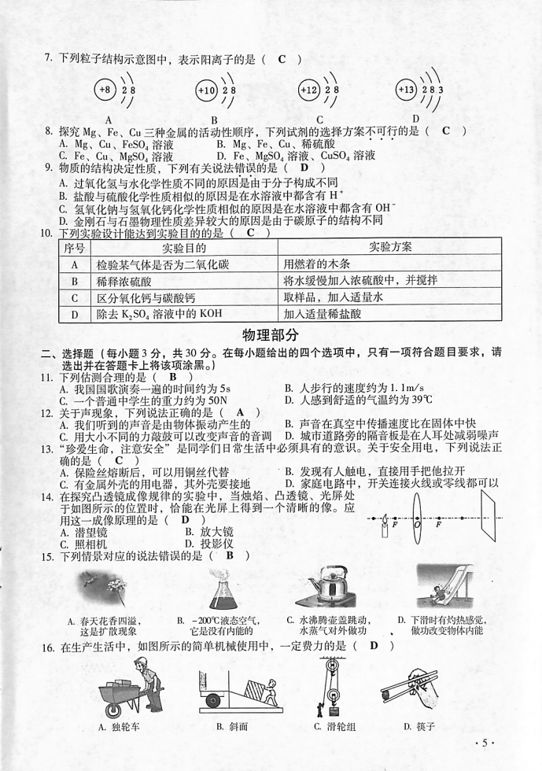


3．《舌尖上的中国》聚焦普通人家的家常菜，让海内外观众领略了中华饮食之美，如图所示是一盘我们冬天特别爱吃的莴笋炒腊肉。对烹制过程中所含的物理知识，认识正确的是
A．冬天腌制腊肉需要较长的时间：说明分子在低温下没有做无
规则的运动
B．炒锅一般用铁制造：主要是利用了铁的比热容较大这一特性
C．放入锅中爆炒：主要通过做功的方式使莴笋和腊肉的内能增加
D．上桌时散发出浓浓的香味：由于温度越高，分子热运动越剧烈
4．对下列常见现象的分析，合理的是 （ ）
A．摩擦生热，是通过做功的方式改变内能
B．围火取暖，是通过做功的方式改变内能
C．雾霾弥漫，是因为分子在不停地运动
D．雪花纷飞，是因为分子之间有排斥力作用
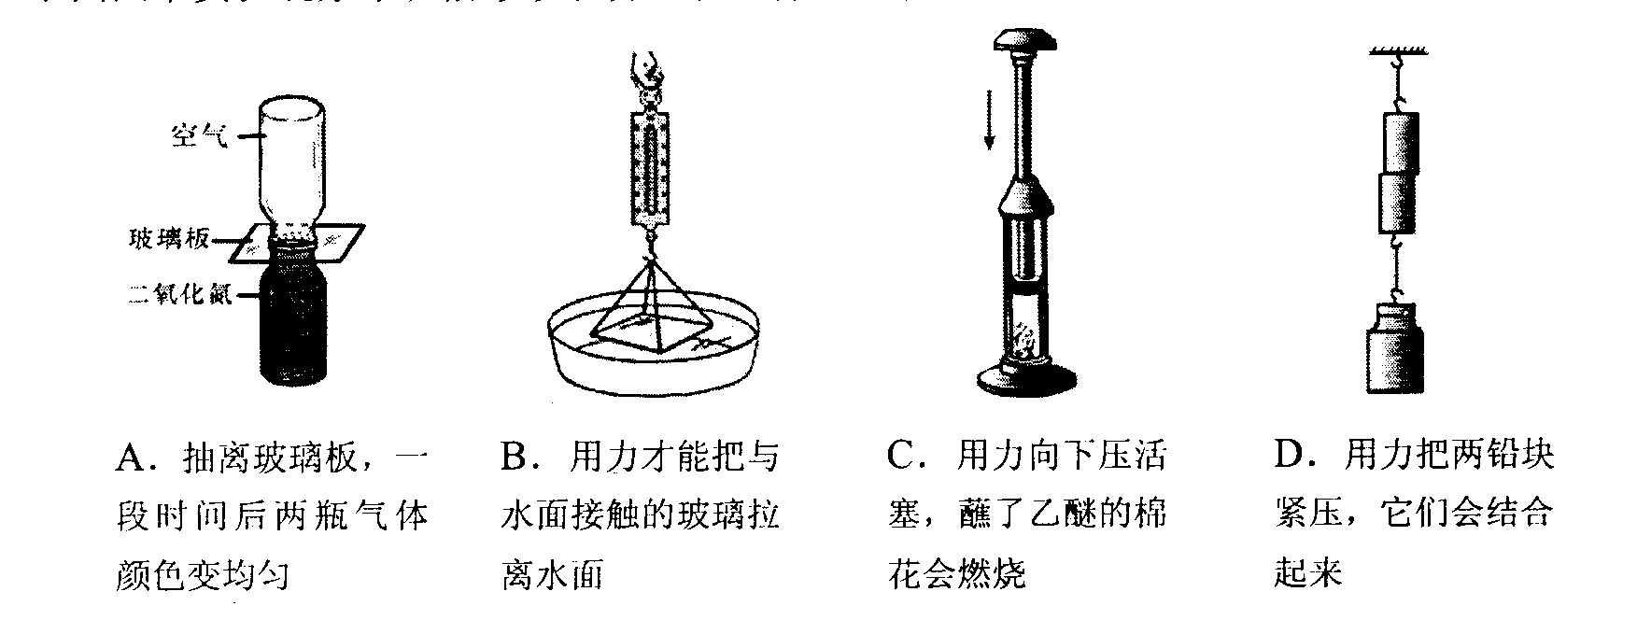
5．在图所示的各种现象中，属于扩散现象的是 （ ）
空气
玻璃板
二氧化碳
A.抽离玻璃板，一段时间后两瓶气体颜色变均匀
B.用力才能把与水面接触的玻璃拉离水面
C.用力向下压活塞，蘸了乙醚的棉花会燃烧
D.用力把两块铅块紧压，它们会结合起来

6．一瓶酒精用掉一半，剩下的酒精（ ）
A.密度和热值不变，比热容减少为原来的一半；
B.比热容和密度不变，热值减少为原来的一半；
C. 比热容和热值不变，密度减少为原来的一半；
D.密度、比热容和热值均不变.
7． 关于内能、热量和温度，下列说法中正确的是（ ）
A．温度低的物体可能比温度高的物体内能多
B．物体内能增加，温度一定升高
C．物体内能增加，一定要从外界吸收热量
D．物体温度升高，它的热量一定增加
8．如下图所示的事例中，通过热传递的方式改变物体内能的是（ ）
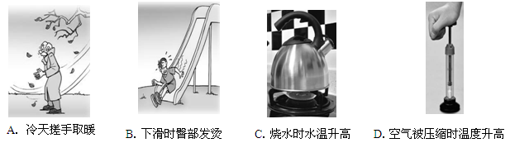
9．下列有关热机效率、燃料热值、物体内能的说法中，正确的是（ ）
A．热机所用燃料的热值越大，效率越高
B．热机所用燃料的化学能转化成的内能越多，效率越高
C．物体的内能越大，温度越高
D．摩擦生热是利用做功的方式来增加物体的内能
10．质量相等的水和铜球，具有相同的初温，吸收相等的热量后，再将铜球投入水中，则（ ）
A．热量由铜球传给水 B．热量由水传给铜球
C．水和铜球之间不发生热传递 D．无法判断
11．初春培育水稻秧苗时，为了不使秧苗受冻，正确的做法是（ ）
A．早晨多灌水，傍晚多排水 B．早晨多排水，傍晚多灌水
C．早晨和傍晚都要多灌水 D．早晨和傍晚都要多排水
12．如图所示是四冲程汽油机的一个工作循环示意图，其中属于利用机械能转化内能冲程的是（ ）
A． 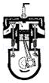 B． 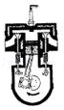 C． 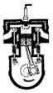 D． 
13.王浩同学用相同的加热器给质量相等的甲、乙两种物质加热，根据测量结果描绘的图像，由图可知（甲、乙两种物质的比热容分别为c_{甲}、c_{乙}）
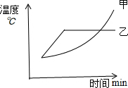
A．c_{甲}＞c_{乙}，其中甲是晶体
B．c_{甲}＜c_{乙}，其中甲是晶体
C．c_{甲}＞c_{乙}，其中乙是晶体
D．c_{甲}＜c_{乙}，其中乙是晶体

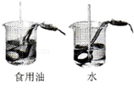
14．如图在探究“不同物质的吸热能力”时，同学们使用的器材有：相同规格的电加热器、玻璃杯、温度计、初温和质量都相同的水和食用油，关于实验，下列说法正确的是（ ）
A． 食用油吸热升温快，说明食用油吸热能力强
B． 物体吸热多少是由它的物质种类决定的
C． 加热相同的时间，末温低的物体吸热能力强
D． 将食用油和水加热到相同的温度时，它们吸收的热量相同
15．用两个相同的电热器给质量相同的物质甲和水加热，它们的温度随加热时间的变化关系如右图所示。据此判断物质甲的比热容为
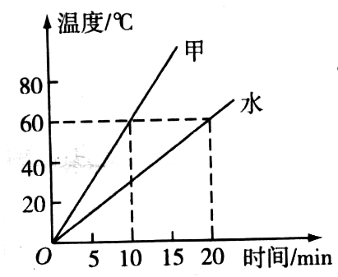
A．2.1×10³J/(kg·℃)
B．4.2×10³J/(kg·℃)
C．1.2×10³J/(kg·℃)
D．条件不足，不能确定

二、填空题（每空2分，共20分）
16．生活中的“热”含义非常丰富，物理学中，“天气很热”中的“热”是指空气的 ___ _高；“两手相互摩擦手会发热”的“热”是指手的 增加。
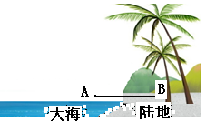
17． 住在海边的人能感受到白天和夜晚的风向不同。
（1）白天，陆地和大海都吸热，因为陆地和海水的 _ _不同，使得 _（海面或陆地）上方的空气体积变化较大，密度变小而上升，从而使空气形成了对流，形成海风。
（2）图是晚上的情况，图中AB空气流动方向_____ (“向左”或“向右”)， 这就是 风。
18．一台单缸汽油机的飞轮转速是1800r/min，则每秒钟内完成 个冲程，每秒做功 次．
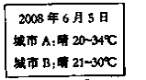
19．福建省气象台每天发布全省天气预报，下表中列出的是2008年 6月5日某两个城市的气温情况，其中一个是沿海城市厦门，另一个是内陆城市三明，根据你所学的知识分析城市B是_____________。你做出此判断的依据是： 。

三、实验探究题（每空2分，共18分）
20．为了探究液体温度升高时吸收热量的多少与哪些因素有关，某同学做了如下实验。在4个相同的烧杯中分别盛有水和煤油，用同样的加热器加热。下表是他们的实验记录，请根据实验记录的数据分析概括有关实验结论。
烧杯号 | 液体 | 质量/m | 初温/ ºC | 末温/ ºC | 加热时间/min
1 | 水 | 300 | 20 | 30 | 12.3
2 | 水 | 150 | 20 | 30 | 6.2
3 | 煤油 | 300 | 20 | 30 | 6.1
4 | 煤油 | 300 | 20 | 25 | 3.1
(1)比较1号烧杯和3号烧杯的实验记录，可以得出的初步结论是_________________________________________________________ _
（2） 比较1号烧杯和2号烧杯的实验记录，可以得出的初步结论是：
________________________________________________________________
（3） 比较3号烧杯和4号烧杯的实验记录，可以得出的初步结论是：

21．为了比较沙子和水吸热能力，小明做了如图所示的实验：在2个相同的烧杯中分别装入体积都相同的沙子和水，用两个相同的酒精灯对其加热，实验数据记录如下表：
（1）在此实验中，有一处明显错误是 ，
改正: ；
使用的测量工具是： ；
使用两个相同酒精灯目的： ；
用加热时间的长短来表示沙子和水 ．

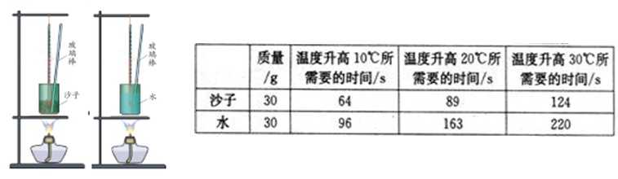
(2)改正实验后，正确收集数据填入表格，请你写出对数据分析过程及得出的结论。

四、计算题（第22题9分，第23题8分共17分）
22．小月学习了有关热学的知识后，知道水的比热容是4.2×10³J／（kg·℃）．
（1）如果小月用燃气灶将质量为5kg、温度为20℃的水加热到100℃，则水需要吸收多少热量?
（2）小月烧水用的燃气灶使用的是热值为4.2×10⁷J/kg的煤气，实际消耗的煤气为0.2kg，则煤气完全燃烧会放出多少热量？
（3）上述燃气灶烧水时的热效率为多少？

23．小刚家安装了一台太阳能热水器，水箱容积是200L，小刚进行了一次观察活动：星期天早上，他用温度计测得自来水的温度为20℃，然后给热水器水箱送满水，中午时“温度传感器”显示水箱中的水温为70℃。请你求解下列问题：C_{水}=4.2×10³J/（kg•℃）、q_{煤气}=4.2×10⁷J/kg）
（1）水吸收的热量；
（2）如果煤气燃烧放出热量有50%水吸收，求至少需要燃烧多少煤气？
（3）请你简述太阳能热水器的优点
九年级物理热学部分作业检测题答案
- 选择题：
序号 | 1 | 2 | 3 | 4 | 5 | 6 | 7 | 8
答案 | A | B | D | A | A | D | A | C
序号 | 9 | 10 | 11 | 12 | 13 | 14 | 15
答案 | D | A | B | B | C | C | A

- 填空题：
- 温度 内能
- 比热容 陆地 向左 陆海风
- 60 15
- 厦门 水的比热容大，水的变化温度小
- 实验探究题：
- 质量相同的水和炼油，升高相同的温度，水吸收的热量多
质量不同的相同物质，升高相同的温度，质量越大，吸收的热量多
质量相同的同种物质，升高的温度越高，吸收的热量越多。
- （1）体积相同 质量相同 温度计 天平
控制放出的热量相同 吸收热量的多少
- 质量相同的水和沙子，升高相同的温度时，水吸收的热量多。
- （1） 1.68×10⁶J (2)8.4×10⁶J (3) 20%
- （1） 4.2×10⁷J （2）2Kg （3）节能、环保

